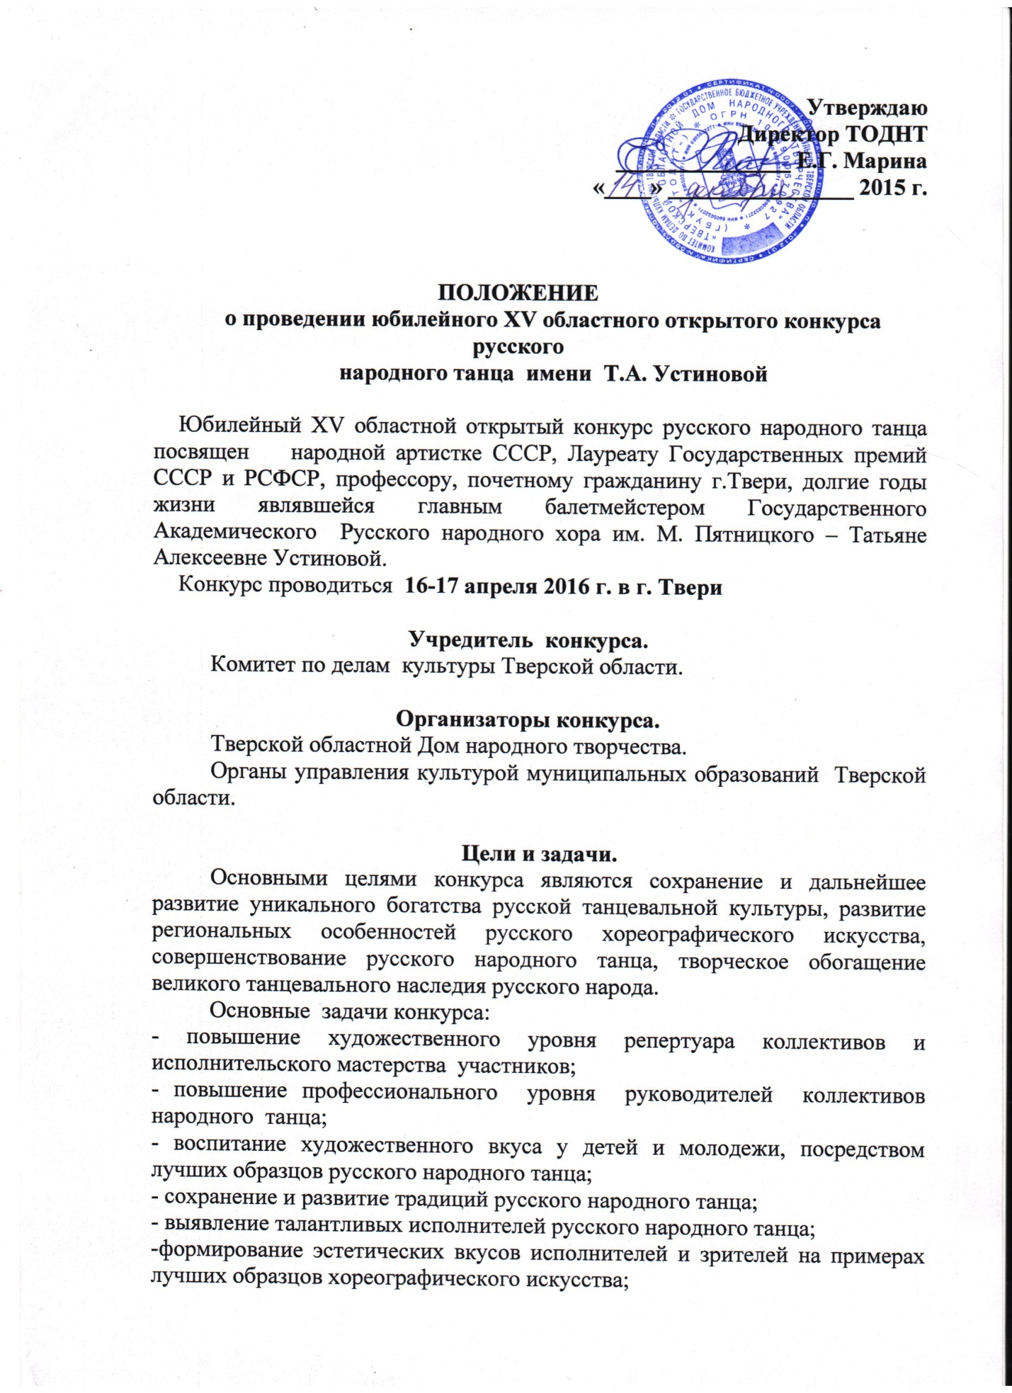

- стимулирование создания новых балетмейстерских работ.

Участники конкурса
В конкурсе принимают участие детские и взрослые хореографические коллективы, танцевальные группы ансамблей песни и танца, ансамбли малых форм (до 5 человек), солисты, независимо от их ведомственной принадлежности.
Конкурс проводится по двум возрастным группам:
- первая до 14 лет
- вторая 15 лет и старше

Порядок проведения конкурса
Конкурс проводится в два этапа:
первый этап – февраль-март 2016 г.
- зональные конкурсы в городах и районах Тверской области. Участники конкурса имеют право выбора места выступления (график проведения зональных конкурсов прилагается).
Участие в зональных конкурсах коллективов, носящих звание «народный (образцовый) самодеятельный коллектив» обязательно.
второй этап – 16-17 апреля 2016 г. в г. Твери:
16 апреля – торжественное открытие юбилейнго XV областного открытого конкурса русского народного танца им. Т. А. Устиновой, заключительный конкурсный просмотр, мастер-класс по русскому танцу для руководителей хореографических коллективов.
17 апреля - гала-концерт конкурса, награждение участников и победителей, творческая лаборатория для руководителей хореографических коллективов.
Хореографические коллективы регионов России принимают участие в заключительном конкурсном просмотре (второй этап) и направляются на конкурс соответствующими вышестоящими организациями.
Для участия в конкурсе коллективам из регионов Российской Федерации до 18 марта 2016 года необходимо направить в оргкомитет конкурса следующие материалы:
-заявку-анкету (форма прилагается);
- программу выступления;
по адресу: 170000, г. Тверь, Советская,42
контактный телефон: 34-56-82, 35-75-34, тел./факс – 34-25-16;
e-mail: dnt-tv@rambler.ru

Условия проведения и участие в конкурсе.
Конкурс проводится по трем номинациям:
I номинация – сценический русский народный танец
(программа коллектива основана на сценической обработке русского народного танца);
II номинация - стилизованный русский народный танец
(программа коллектива основана на трансформации
русской народной хореографии, использовании
условно-традиционных обобщений, театрализованных форм).
III номинация - русский народный танец малой формы (до 5 человек)
На зональных конкурсах программа выступления коллектива в I, II номинации должна быть рассчитана не более чем на 15 минут (3 номера), в III номинации - 2-3 номера, может включать:
- танец, основанный на региональных традициях народной хореографии;
- сюжетный танец традиционных видов русской народной хореографии (пляска, хоровод, кадриль, перепляс).
На заключительном этапе конкурсная программа коллектива в каждой номинации должна включать не менее двух номеров.
Исполнение хореографических композиций, представленных на предыдущих конкурсах, не допускается!
Музыкальное сопровождение – «живой» аккомпанемент или фонограмма, записанная на электронных носителях.

Жюри конкурса.
В составе жюри ведущие мастера русского народного танца Российской Федерации, квалифицированные и авторитетные деятели хореографического искусства, известные хореографы и балетмейстеры-руководители танцевальных коллективов Тверской области.
Жюри не имеет право разглашать результаты конкурса до официального объявления.
Каждый член жюри имеет право голоса и ведет обсуждение до принятия решения всеми членами жюри.
Жюри имеет право не присуждать любую из наград или вручать равноценные дипломы двум или более коллективам.
Решение жюри считается окончательным и пересмотру не подлежит.

Подведение итогов и поощрение участников
При подведении итогов учитывается:
-художественный уровень репертуара, его соответствие исполнительским возможностям участников коллектива с учетом их возрастных особенностей;
- уровень исполнительского мастерства участников коллективов;
-самостоятельные балетмейстерские решения хореографических произведений;
- художественный уровень костюма и соответствие его художественному образу;
- музыкальное сопровождение и его соответствие хореографическому номеру;
Организаторами конкурса предусмотрены следующие звания и награды:
- Гран–при конкурса;
- лауреат I ,II ,III степени (в каждой номинации);
- диплом I, II, III степени (в каждой номинации в соответствующей возрастной группе);
- лучшая балетмейстерская работа, созданная на фольклорном материале;
- лучшая балетмейстерская работа сольного номера.

Финансовые условия
Командировочные расходы за счет направляющей стороны.
Работы режиссерской–постановочной группы, жюри, расходы по рекламе, художественно – постановочные работы конкурса за счет средств учредителя и организаторов.
Призовой фонд составляют средства учредителя, организаторов, спонсоров.

АНКЕТА-ЗАЯВКА
на участие в XV областном открытом
конкурсе русского народного танца им. Т.А.Устиновой.
(г. Тверь, 16 – 17апреля 2016 г.)
1.Республика, край, область ___________________________________________

2. Полное название коллектива____________________________________________
______________________________________________________________________
3. В каком учреждении базируется коллектив, его почтовый адрес (с индексом), телефон, факс, e-mail ____________________________________________________
______________________________________________________________________
4. Дата создания коллектива ____________________________________________

5. Список участников коллектива (солистов) и их возраст (приложить)
6. Номинация _______________________________________________________

7. .Возрастная категория (в соответствии с Положением)______________________
Сведения о руководителе

1. Фамилия, имя, отчество ______________________________________________
_____________________________________________________________________

2. Год рождения _____________________________ стаж работы_______________
3. Образование (что и когда закончил) ___________________________________
_____________________________________________________________
4. Почетные звания и награды __________________________________________
____________________________________________________________________
5.Контактный телефон, e - mail _______________________________________

Программа конкурсных выступлений коллектива (солистов):

Номинация | Название номера | Балетмейстер | Хронометраж | Фонограмма, аккомпанемент | Кол-во  участников | Возрастная категория

Хореографические коллективы Тверской области направляют данную заявку для участия в зональных конкурсах
Заполненную анкету – заявку направляйте
по факсу 8(4822) 34-25-16 или e-mail: dnt-tv@rambler.ru
Просьба заполнять анкету разборчиво и убедиться в ее получении

Г Р А Ф И К
проведения зональных конкурсов юбилейного XV областного открытого конкурса русского народного танца имени Т.А.Устиновой 2016 г.
Место проведения | Время проведения | Города,  районы - участники | Ответственные
г. Кесова гора  Районный Дом культуры  (пл. Пролетарская,19) | 6 февраля | Весьегонский, Бежецкий, Кашинский,  Калязинский, Сандовский, Кесовогорский, Максатихинский, Краснохолмский, Лесной, Сонковский, Молоковский, Кимрский, Кимры, | Трюхан Т.Н.
г. Ржев  Дворец культуры  (ул. Чайковского, 2) | 13 февраля | Ржев, Ржевский, Зубцовский, Нелидовский, Селижаровский, Оленинский, Жарковский, Бельский, Андреапольский, Западнодвинский, Торопецкий, Пеновский, Старицкий | Бременева В.Н.
г. Вышний Волочек  Вышневолоцкий областной драматический театр | 12 марта | Вышневолоцкий, Вышний Волочек, Кувшиновский, Лихославльский,  Спировский, Торжокский, Торжок, Бологовский, Бологое, ЗАТО Озерный, Осташковский, Осташков, Фировский, ЗАТО Солнечный, Удомельский, Удомля | Кардашов А.А.
г. Тверь  Тверской областной Дворец культуры  «Пролетарка»  (пр. Калинина, 20) | 19 марта | г. Тверь, Конаково, Конаковский, Калининский, Рамешковский, | Постнова Е.В.

